2025年安徽高考真题化学试题
学校:___________姓名：___________班级：___________考号：___________

一、单选题
1．下列有关物质用途的说法错误的是
A．生石灰可用作脱氧剂 B．硫酸铝可用作净水剂
C．碳酸氢铵可用作食品膨松剂 D．苯甲酸及其钠盐可用作食品防腐剂
2．以下研究文物的方法达不到目的的是
A．用${}^{\text{14}}\text{C}$断代法测定竹简的年代
B．用X射线衍射法分析玉器的晶体结构
C．用原子光谱法鉴定漆器表层的元素种类
D．用红外光谱法测定古酒中有机分子的相对分子质量
3．用下列化学知识解释对应劳动项目不合理的是
选项 | 劳动项目 | 化学知识
A | 用大米制麦芽糖 | 淀粉水解生成麦芽糖
B | 用次氯酸钠溶液消毒 | 次氯酸钠溶液呈碱性
C | 给小麦施氮肥 | 氮是小麦合成蛋白质的必需元素
D | 用肥皂洗涤油污 | 肥皂中的高级脂肪酸钠含有亲水基和疏水基
A．A B．B C．C D．D
4．一种天然保幼激素的结构简式如下：
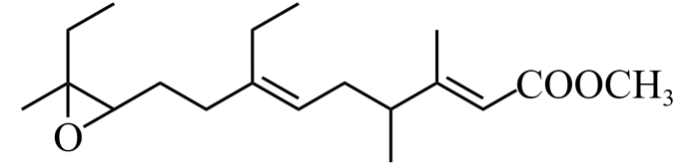
下列有关该物质的说法，错误的是
A．分子式为${\text{C}}_{\text{19}}{\text{H}}_{\text{32}}{\text{O}}_{\text{3}}$ B．存在4个$\text{C}—\text{O σ}$键
C．含有3个手性碳原子 D．水解时会生成甲醇
5．氟气通过碎冰表面，发生反应①${\text{F}}_{\text{2}}{\text{+H}}_{\text{2}}\text{O}\begin{aligned}\underline{\underline{\text{-40}℃}} \\ \end{aligned}\text{HOF+HF}$，生成的$HOF$遇水发生反应②${\text{HOF+H}}_{\text{2}}{\text{O=HF+H}}_{\text{2}}{\text{O}}_{\text{2}}$。下列说法正确的是
A．$HOF$的电子式为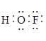 B．${\text{H}}_{\text{2}}{\text{O}}_{\text{2}}$为非极性分子
C．反应①中有非极性键的断裂和形成 D．反应②中$\text{HF}$为还原产物
阅读材料，完成下列小题。
氨是其他含氨化合物的生产原料。氨可在氧气中燃烧生成${\text{N}}_{\text{2}}$。金属钠的液氨溶液放置时缓慢放出气体，同时生成${\text{NaNH}}_{\text{2}}$。${\text{NaNH}}_{\text{2}}$遇水转化为$\text{NaOH}$。${\text{Cu(OH)}}_{\text{2}}$溶于氨水得到深蓝色$\left[\text{Cu}{\left({\text{NH}}_{\text{3}}\right)}_{\text{4}}\right]{\text{(OH)}}_{\text{2}}$溶液，加入稀硫酸又转化为蓝色$\left[\text{Cu}{\left({\text{H}}_{\text{2}}\text{O}\right)}_{\text{4}}{\text{SO}}_{\text{4}}\right]$溶液。氨可以发生类似于水解反应的氨解反应，浓氨水与${\text{HgCl}}_{\text{2}}$溶液反应生成$\text{Hg}\left({\text{NH}}_{\text{2}}\right)\text{Cl}$沉淀。
6．下列有关反应的化学方程式错误的是
A．氨在氧气中燃烧：${\text{4NH}}_{\text{3}}{\text{+3O}}_{\text{2}}\begin{aligned}\underline{\underline{点燃}} \\ \end{aligned}{\text{2N}}_{\text{2}}{\text{+6H}}_{\text{2}}\text{O}$
B．液氨与金属钠反应：${\text{2Na+2NH}}_{\text{3}}{\text{(1)=2NaNH}}_{\text{2}}{\text{+H}}_{\text{2}}↑$
C．氨水溶解${\text{Cu(OH)}}_{\text{2}}$：${\text{Cu(OH)}}_{\text{2}}{\text{+4NH}}_{\text{3}}\text{=}\left[\text{Cu}{\left({\text{NH}}_{\text{3}}\right)}_{\text{4}}\right]{\text{(OH)}}_{\text{2}}$
D．浓氨水与${\text{HgCl}}_{\text{2}}$反应：${\text{HgCl}}_{\text{2}}{\text{+NH}}_{\text{3}}\text{=Hg}\left({\text{NH}}_{\text{2}}\right)\text{Cl}↓\text{+HCl}$
7．下列有关物质结构或性质的比较中，正确的是
A．与${\text{H}}^{\text{+}}$结合的能力：${\text{OH}}^{\text{-}}{\text{>NH}}_{\text{2}}^{\text{-}}$ B．与氨形成配位键的能力：${\text{H}}^{\text{+}}{\text{>Cu}}^{\text{2+}}$
C．${\text{H}}_{\text{2}}\text{O}$和${\text{NH}}_{\text{3}}$分子中的键长：$\text{O}—\text{H>N}—\text{H}$ D．微粒所含电子数：${\text{NH}}_{\text{4}}^{\text{+}}{\text{>NH}}_{\text{2}}^{\text{-}}$

8．下列实验产生的废液中，可能大量存在的粒子组是
选项 | 实验 | 粒子组
A | 稀硝酸与铜片制$\text{NO}$ | $${\text{H}}^{\text{+}}、{\text{Cu}}^{\text{2+}}、{\text{NO}}_{\text{3}}^{−}、\text{NO}$$
B | $\text{70\%}$硫酸与${\text{Na}}_{\text{2}}{\text{SO}}_{\text{3}}$制${\text{SO}}_{\text{2}}$ | $${\text{H}}^{\text{+}}、{\text{Na}}^{\text{+}}、{\text{SO}}_{\text{4}}^{2−}、{\text{HSO}}_{\text{3}}^{−}$$
C | 浓盐酸与${\text{KMnO}}_{\text{4}}$制${\text{Cl}}_{\text{2}}$ | $${\text{H}}^{\text{+}}、{\text{K}}^{\text{+}}、{\text{Mn}}^{\text{2+}}、{\text{Cl}}^{\text{-}}$$
D | 双氧水与${\text{FeCl}}_{\text{3}}$溶液制${\text{O}}_{\text{2}}$ | $${\text{H}}^{\text{+}}、{\text{Fe}}^{\text{2+}}、{\text{Cl}}^{\text{-}}、{\text{H}}_{\text{2}}{\text{O}}_{\text{2}}$$
A．A B．B C．C D．D
9．某化合物的结构如图所示。W、X、Y、Z是原子序数依次增大的短周期元素，其中X、Z位于同一主族。下列说法错误的是
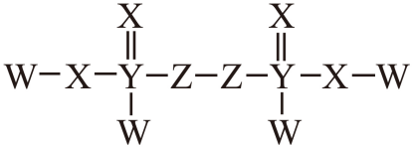
A．元素电负性：$\text{X>Z>Y}$ B．该物质中Y和Z均采取即${\text{sp}}^{\text{3}}$杂化
C．基态原子未成对电子数：$\text{W<X<Y}$ D．基态原子的第一电离能：$\text{X>Z>Y}$
10．下列实验操作能达到实验目的的是
选项 | 实验操作 | 实验目的
A | 将铁制镀件与铜片分别接直流电源的正、负极，平行浸入${\text{CuSO}}_{\text{4}}$溶液中 | 在铁制镀件表面镀铜
B | 向粗盐水中先后加入过量${\text{Na}}_{\text{2}}{\text{CO}}_{\text{3}}$溶液、$\text{NaOH}$溶液和${\text{BaCl}}_{\text{2}}$溶液 | 粗盐提纯中，去除${\text{Ca}}^{\text{2+}}$、${\text{Mg}}^{\text{2+}}$和${\text{SO}}_{\text{4}}^{\text{2-}}$杂质离子
C | 向$\text{2mL0.1mol}⋅{\text{L}}^{\text{-1}}{\text{K}}_{\text{2}}{\text{Cr}}_{\text{2}}{\text{O}}_{\text{7}}$溶液中滴加5滴$\text{6mol}⋅{\text{L}}^{\text{-1}}\text{NaOH}$溶液，再滴加5滴$\text{6mol}⋅{\text{L}}^{\text{-1}}{\text{H}}_{\text{2}}{\text{SO}}_{\text{4}}$溶液 | 探究$\text{c}\left({\text{H}}^{\text{+}}\right)$对如下平衡的影响：  $$\begin{aligned}\begin{matrix}{\text{Cr}}_{\text{2}}{\text{O}}_{\text{7}}^{\text{2-}} & + & H_{\text{2}}\text{O} & ⇌ & 2{CrO}_{\text{4}}^{\text{2-}} & + & 2H^{\text{+}} \\ \text{(}橙色) & & & & (黄色\text{)} & & \end{matrix}\end{aligned}$$
D | 将有机物M溶于乙醇，加入金属钠 | 探究M中是否含有羟基
A．A B．B C．C D．D
11．恒温恒压密闭容器中，$\text{t=0}$时加入$\text{A(g)}$，各组分物质的量分数x随反应时间t变化的曲线如图(反应速率$\text{v=kx}$，k为反应速率常数)。
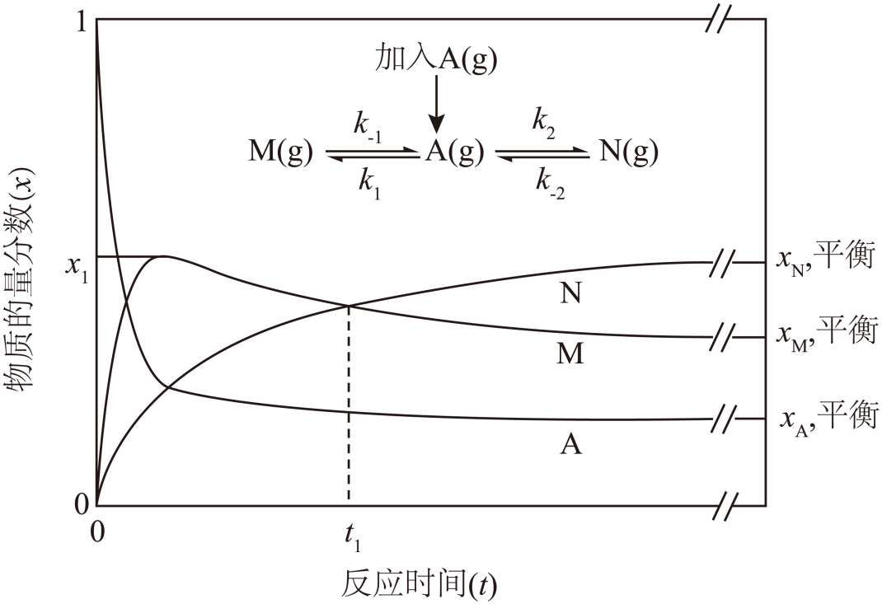
下列说法错误的是
A．该条件下$\frac{{\text{x}}_{\text{N,}平衡}}{{\text{x}}_{\text{M,}平衡}}\text{=}\frac{{\text{k}}_{\text{-1}}{\text{k}}_{\text{2}}}{{\text{k}}_{\text{1}}{\text{k}}_{\text{-2}}}$
B．${\text{0\sim t}}_{\text{1}}$时间段，生成M和N的平均反应速率相等
C．若加入催化剂，${\text{k}}_{\text{1}}$增大，${\text{k}}_{\text{2}}$不变，则${\text{x}}_{\text{1}}$和${\text{x}}_{\text{M,}平衡}$均变大
D．若$\text{A(g)}→\text{M(g)}$和$\text{A(g)}→\text{N(g)}$均为放热反应，升高温度则${\text{x}}_{\text{A,}平衡}$变大
12．碘晶体为层状结构，层间作用为范德华力，层间距为$\text{d pm}$。下图给出了碘的单层结构，层内碘分子间存在“卤键”(强度与氢键相近)。${\text{N}}_{\text{A}}$为阿伏加德罗常数的值。下列说法错误的是
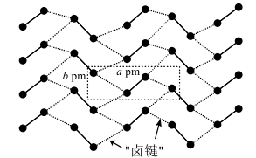
A．碘晶体是混合型晶体 B．液态碘单质中也存在“卤键”
C．$\text{127g}$碘晶体中有${\text{N}}_{\text{A}}$个“卤键” D．碘晶体的密度为$\frac{\text{2}×\text{254}}{\text{abd}×{\text{N}}_{\text{A}}×{\text{10}}^{\text{-30}}}\text{g}⋅{\text{cm}}^{\text{-3}}$
13．研究人员开发出一种锂-氢可充电电池(如图所示)，使用前需先充电，其固体电解质仅允许${Li}^{+}$通过。下列说法正确的是
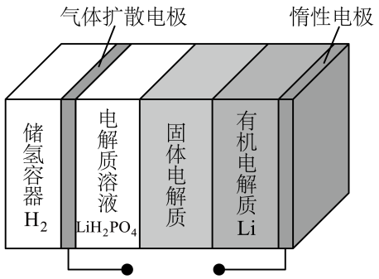
A．放电时电解质溶液质量减小
B．放电时电池总反应为${\text{H}}_{\text{2}}\text{+2Li=2LiH}$
C．充电时${\text{Li}}^{\text{+}}$移向惰性电极
D．充电时每转移$\text{1mol}$电子，$\text{c}\left({\text{H}}^{\text{+}}\right)$降低$\text{1mol}⋅{\text{L}}^{\text{-1}}$
14．${\text{H}}_{\text{2}}\text{A}$是二元弱酸，${\text{M}}^{\text{2+}}$不发生水解。$25°\text{C}$时，向足量的难溶盐$\text{MA}$粉末中加入稀盐酸，平衡时溶液中$\text{lg}\left[\text{c}\left({\text{M}}^{\text{2+}}\right)\text{/}\left(\text{mol}⋅{\text{L}}^{\text{-1}}\right)\right]$与$\text{pH}$的关系如下图所示。
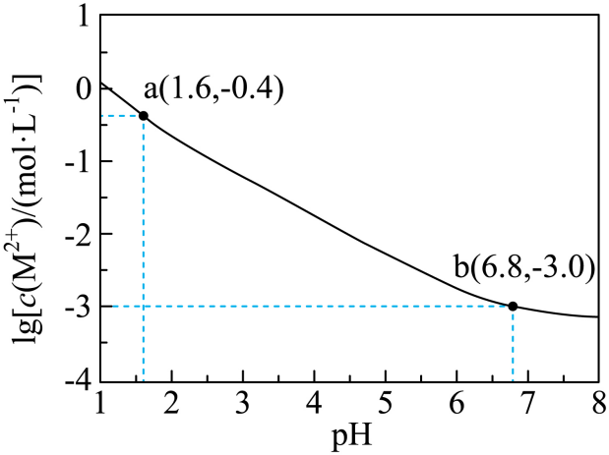
已知$25℃$时，${\text{K}}_{\text{a1}}\left({\text{H}}_{\text{2}}\text{A}\right){\text{=10}}^{\text{-1.6}}{\text{,K}}_{\text{a2}}\left({\text{H}}_{\text{2}}\text{A}\right){\text{=10}}^{\text{-6.8}}\text{,lg2=0.3}$。下列说法正确的是
A．$25℃$时，$\text{MA}$的溶度积常数${\text{K}}_{\text{sp}}{\text{(MA)=10}}^{\text{-6.3}}$
B．$\text{pH=1.6}$时，溶液中$\text{c}\left({\text{M}}^{\text{2+}}\right)\text{>c}\left({\text{Cl}}^{\text{-}}\right)\text{>c}\left({\text{HA}}^{\text{-}}\right)\text{>c}\left({\text{A}}^{\text{2-}}\right)$
C．$\text{pH=4.5}$时，溶液中$\text{c}\left({\text{HA}}^{\text{-}}\right)\text{>c}\left({\text{H}}_{\text{2}}\text{A}\right)\text{>c}\left({\text{A}}^{\text{2-}}\right)$
D．$\text{pH=6.8}$时，溶液中$\text{c}\left({\text{H}}^{\text{+}}\right)\text{+2c}\left({\text{HA}}^{\text{-}}\right)\text{+c}\left({\text{H}}_{\text{2}}\text{A}\right)\text{=c}\left({\text{OH}}^{\text{-}}\right)\text{+c}\left({\text{Cl}}^{\text{-}}\right)$

二、解答题
15．某含锶($\text{Sr}$)废渣主要含有${\text{SrSO}}_{\text{4}}、{\text{SiO}}_{\text{2}}、{\text{CaCO}}_{\text{3}}、{\text{SrCO}}_{\text{3}}$和${\text{MgCO}}_{\text{3}}$等，一种提取该废渣中锶的流程如下图所示。
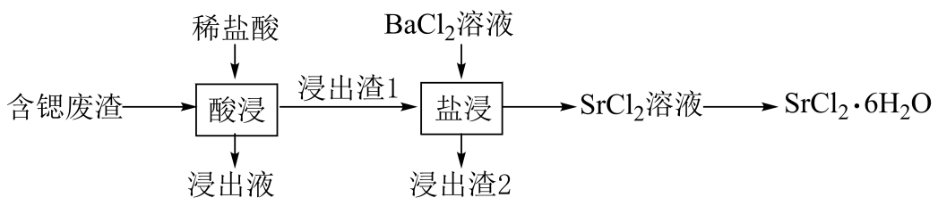
已知$25℃$时，${\text{K}}_{\text{sp}}\left({\text{SrSO}}_{\text{4}}\right){\text{=10}}^{\text{-6.46}}{\text{,K}}_{\text{sp}}\left({\text{BaSO}}_{\text{4}}\right){\text{=10}}^{\text{-9.97}}$
回答下列问题：
(1)锶位于元素周期表第五周期第ⅡA族。基态原子价电子排布式为 。
(2)“浸出液”中主要的金属离子有${\text{Sr}}^{\text{2+}}$、 (填离子符号)。
(3)“盐浸”中${\text{SrSO}}_{\text{4}}$转化反应的离子方程式为 ；$25℃$时，向$\text{0}{\text{.01 mol SrSO}}_{\text{4}}$粉末中加入$\text{100mL0.11mol}⋅{\text{L}}^{\text{-1}}{\text{BaCl}}_{\text{2}}$溶液，充分反应后，理论上溶液中$\text{c}\left({\text{Sr}}^{\text{2+}}\right)⋅\text{c}\left({\text{SO}}_{\text{4}}^{\text{2-}}\right)\text{=}$ ${\left(\text{mol}⋅{\text{L}}^{\text{-1}}\right)}^{\text{2}}$(忽略溶液体积的变化)。
(4)其他条件相同时，盐浸$\text{2h}$，浸出温度对锶浸出率的影响如图1所示。随温度升高锶浸出率增大的原因是 。
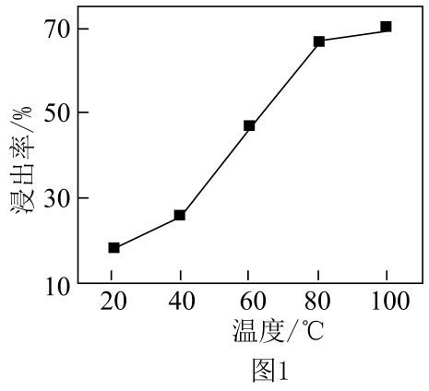
(5)“漫出渣2”中主要含有${\text{SrSO}}_{\text{4}}$、 (填化学式)。
(6)将窝穴体a(结构如图2所示)与${\text{K}}^{\text{+}}$形成的超分子加入“浸出液”中，能提取其中的${\text{Sr}}^{\text{2+}}$，原因是 。
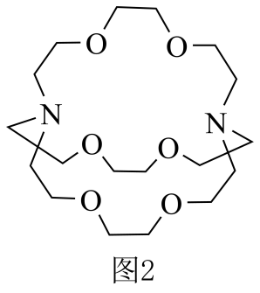
(7)由${\text{SrCl}}_{\text{2}}⋅{\text{6H}}_{\text{2}}\text{O}$制备无水${\text{SrCl}}_{\text{2}}$的最优方法是 (填标号)。
a．加热脱水 b．在$\text{HCl}$气流中加热 c．常温加压 d．加热加压
16．侯氏制碱法以$\text{NaCl}$、${\text{CO}}_{\text{2}}$和${\text{NH}}_{\text{3}}$为反应物制备纯碱。某实验小组在侯氏制碱法基础上，以$\text{NaCl}$和${\text{NH}}_{\text{4}}{\text{HCO}}_{\text{3}}$为反应物，在实验室制备纯碱，步骤如下：
①配制饱和食盐水；
②在水浴加热下，将一定量研细的${\text{NH}}_{\text{4}}{\text{HCO}}_{\text{3}}$，加入饱和食盐水中，搅拌，使${\text{NH}}_{\text{4}}{\text{HCO}}_{\text{3}}$，溶解，静置，析出${\text{NaHCO}}_{\text{3}}$晶体；
③将${\text{NaHCO}}_{\text{3}}$晶体减压过滤、煅烧，得到${\text{Na}}_{\text{2}}{\text{CO}}_{\text{3}}$固体。
回答下列问题：
(1)步骤①中配制饱和食盐水，下列仪器中需要使用的有 (填名称)。
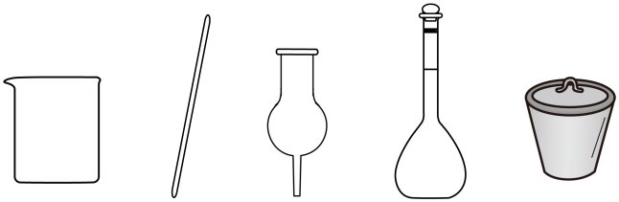
(2)步骤②中${\text{NH}}_{\text{4}}{\text{HCO}}_{\text{3}}$需研细后加入，目的是 。
(3)在实验室使用${\text{NH}}_{\text{4}}{\text{HCO}}_{\text{3}}$代替${\text{CO}}_{\text{2}}$和${\text{NH}}_{\text{3}}$制备纯碱，优点是 。
(4)实验小组使用滴定法测定了产品的成分。滴定过程中溶液的$\text{pH}$随滴加盐酸体积变化的曲线如下图所示。
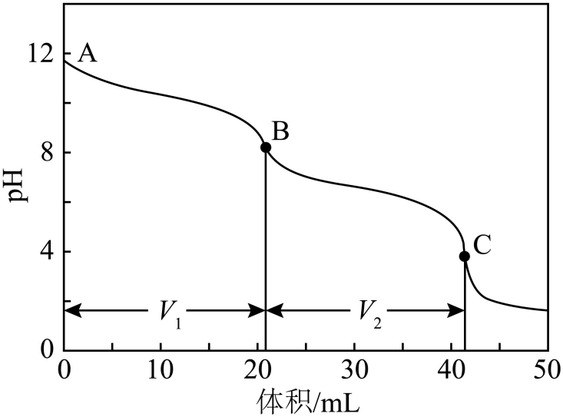
i．到达第一个滴定终点B时消耗盐酸${\text{V}}_{\text{1}}\text{mL}$，到达第二个滴定终点C时又消耗盐酸${\text{V}}_{\text{2}}\text{mL}$。${\text{V}}_{\text{1}}{\text{=V}}_{\text{2}}$，所得产品的成分为 (填标号)。
a．${\text{Na}}_{\text{2}}{\text{CO}}_{\text{3}}$ b．${\text{NaHCO}}_{\text{3}}$ c．${\text{Na}}_{\text{2}}{\text{CO}}_{\text{3}}$和${\text{NaHCO}}_{\text{3}}$ d．${\text{Na}}_{\text{2}}{\text{CO}}_{\text{3}}$和$\text{NaOH}$
ii．到达第一个滴定终点前，某同学滴定速度过快，摇动锥形瓶不均匀，致使滴入盐酸局部过浓。该同学所记录的$V_{1}'$ $V_{1}$(填“>”“<”或“=”)。
(5)已知常温下${\text{Na}}_{\text{2}}{\text{CO}}_{\text{3}}$和${\text{NaHCO}}_{\text{3}}$的溶解度分别为$\text{30．7g}$和$\text{10．3g}$。向饱和${\text{Na}}_{\text{2}}{\text{CO}}_{\text{3}}$溶液中持续通入${\text{CO}}_{\text{2}}$气体会产生${\text{NaHCO}}_{\text{3}}$晶体。实验小组进行相应探究：
实验 | 操作 | 现象
a | 将${\text{CO}}_{\text{2}}$匀速通入置于烧杯中的$\text{20mL}$饱和${\text{Na}}_{\text{2}}{\text{CO}}_{\text{3}}$溶液，持续$\text{20min}$，消耗$\text{600mL}$ ${\text{CO}}_{\text{2}}$ | 无明显现象
b | 将$\text{20mL}$饱和${\text{Na}}_{\text{2}}{\text{CO}}_{\text{3}}$溶液注入充满${\text{CO}}_{\text{2}}$的$\text{500mL}$矿泉水瓶中，密闭，剧烈摇动矿泉水瓶$\text{1\sim 2min}$，静置 | 矿泉水瓶变瘪，$\text{3min}$后开始有白色晶体析出
i．实验a无明显现象的原因是 。
ii．析出的白色晶体可能同时含有${\text{NaHCO}}_{\text{3}}$和${\text{Na}}_{\text{2}}{\text{CO}}_{\text{3}}⋅{\text{10H}}_{\text{2}}\text{O}$。称取$\text{0.42g}$晾干后的白色晶体，加热至恒重，将产生的气体依次通过足量的无水${\text{CaCl}}_{\text{2}}$和$\text{NaOH}$溶液，$\text{NaOH}$溶液增重$\text{0．088g}$，则白色晶体中${\text{NaHCO}}_{\text{3}}$的质量分数为 。
17．I．通过甲酸分解可获得超高纯度的$\text{CO}$。甲酸有两种可能的分解反应：
①${\text{HCOOH(g)=CO(g)+H}}_{\text{2}}\text{O(g) }{\text{ΔH}}_{\text{1}}\text{=+26.3kJ}⋅{\text{mol}}^{\text{-1}}$
②${\text{HCOOH(g)=CO}}_{\text{2}}{\text{(g)+H}}_{\text{2}}\text{(g) }{\text{ΔH}}_{\text{2}}\text{=-14.9kJ}⋅{\text{mol}}^{\text{-1}}$
(1)反应${\text{CO(g)+H}}_{\text{2}}{\text{O(g)=CO}}_{\text{2}}{\text{(g)+H}}_{\text{2}}\text{(g)}$的$\text{ΔH=}$ $\text{kJ}⋅{\text{mol}}^{\text{-1}}$。
(2)一定温度下，向恒容密闭容器中通入一定量的$\text{HCOOH(g)}$，发生上述两个分解反应下列说法中能表明反应达到平衡状态的是 (填标号)。
a．气体密度不变 b．气体总压强不变
c．${\text{H}}_{\text{2}}\text{O(g)}$的浓度不变 d．$\text{CO}$和${\text{CO}}_{\text{2}}$的物质的量相等
(3)一定温度下，使用某催化剂时反应历程如下图，反应①的选择性接近$100\%$，原因是 ；升高温度，反应历程不变，反应①的选择性下降，可能的原因是 。
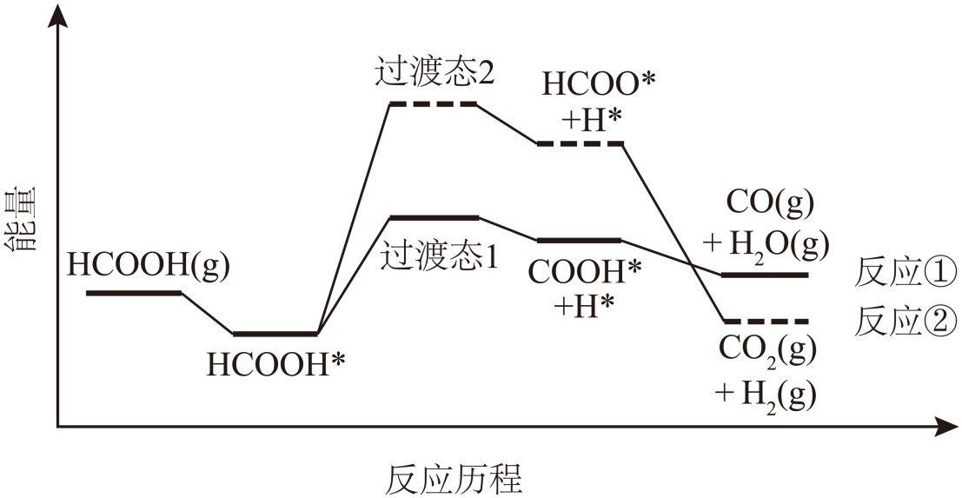
Ⅱ．甲烷和二氧化碳重整是制取合成气($\text{CO}$和${\text{H}}_{\text{2}}$)的重要方法，主要反应有：
③${\text{CH}}_{\text{4}}{\text{(g)+CO}}_{\text{2}}\text{(g)}⇌{\text{2CO(g)+2H}}_{\text{2}}\left(g\right)$
④${\text{CO}}_{\text{2}}{\text{(g)+H}}_{\text{2}}\text{(g)}⇌{\text{CO(g)+H}}_{\text{2}}\text{O(g)}$
⑤${\text{CH}}_{\text{4}}{\text{(g)+H}}_{\text{2}}\text{O(g)}⇌{\text{CO(g)+3H}}_{\text{2}}\left(g\right)$
(4)恒温恒容条件下，可提高${\text{CH}}_{\text{4}}$转化率的措施有 (填标号)。
a．增加原料中${\text{CH}}_{\text{4}}$的量 b．增加原料中${\text{CO}}_{\text{2}}$的量 c．通入$\text{Ar}$气
(5)恒温恒压密闭容器中，投入不同物质的量之比的${\text{CH}}_{\text{4}}$/${\text{CO}}_{\text{2}}$/$\text{Ar}$混合气，投料组成与${\text{CH}}_{\text{4}}$和${\text{CO}}_{\text{2}}$的平衡转化率之间的关系如下图。
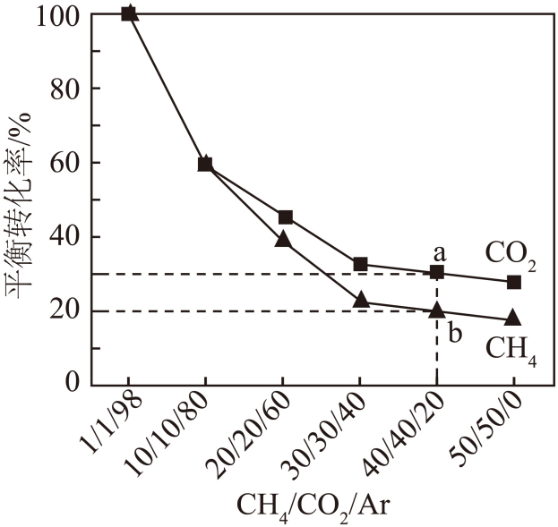
i．投料组成中$\text{Ar}$含量下降，平衡体系中$\text{n(CO):n}\left({\text{H}}_{\text{2}}\right)$的值将 (填“增大”“减小”或“不变”)。
ii．若平衡时$\text{Ar}$的分压为$\text{p kPa}$，根据a、b两点计算反应⑤的平衡常数${\text{K}}_{\text{p}}\text{=}$ ${\text{(kPa)}}^{\text{2}}$(用含p的代数式表示，${\text{K}}_{\text{p}}$是用分压代替浓度计算的平衡常数，分压=总压×物质的量分数)。
18．有机化合物C和F是制造特种工程塑料的两种重要单体，均可以苯为起始原料按下列路线合成(部分反应步骤和条件略去)：
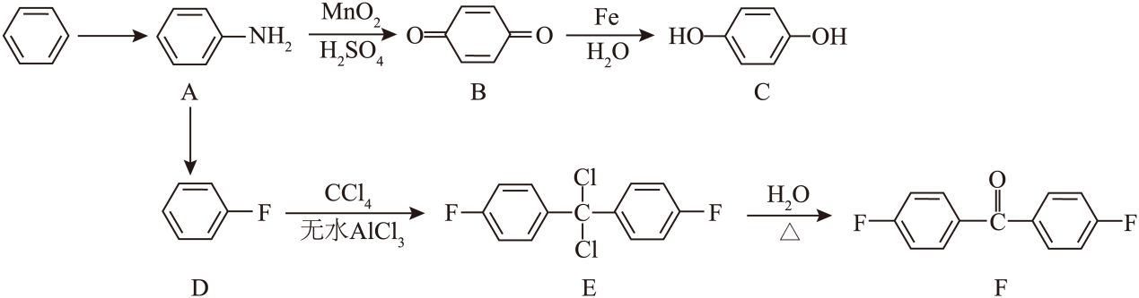
回答下列问题：
(1)B中含氧官能团名称为 ；B→C的反应类型为 。
(2)已知A→B反应中还生成${\left({\text{NH}}_{\text{4}}\right)}_{\text{2}}{\text{SO}}_{\text{4}}$和${\text{MnSO}}_{\text{4}}$，写出A→B的化学方程式 。
(3)脂肪烃衍生物G是C的同分异构体，分子中含有羟甲基(${\text{-CH}}_{\text{2}}\text{OH}$)，核磁共振氢谱有两组峰。G的结构简式为 。
(4)下列说法错误的是 (填标号)。
a．A能与乙酸反应生成酰胺 b．B存在2种位置异构体
c．D→E反应中，${\text{CCl}}_{\text{4}}$是反应试剂 d．E→F反应涉及取代过程
(5)4，4'-二羟基二苯砜(H)和F在一定条件下缩聚，得到性能优异的特种工程塑料——聚醚砜醚酮($\text{PESEK}$)。写出$\text{PESEK}$的结构简式 。
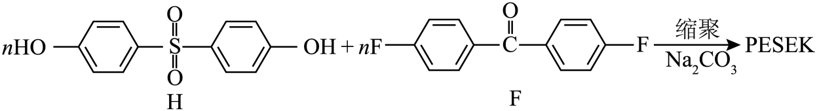
(6)制备$\text{PESEK}$反应中，单体之一选用芳香族氟化物F，而未选用对应的氯化物，可能的原因是 。
(7)已知酮可以被过氧酸(如间氯过氧苯甲酸，$\text{MCPBA}$)氧化为酯：
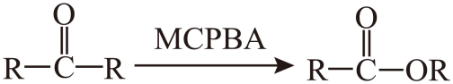
参照题干合成路线，写出以苯为主要原料制备苯甲酸苯酯(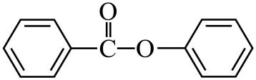)的合成路线 (其他试剂任选)。

《2025年安徽高考真题化学试题》参考答案
题号 | 1 | 2 | 3 | 4 | 5 | 6 | 7 | 8 | 9 | 10
答案 | A | D | B | B | A | D | B | C | D | C
题号 | 11 | 12 | 13 | 14
答案 | C | A | C | A

1．A
【详解】A．生石灰（$CaO$）主要用作干燥剂，通过吸水反应生成$Ca{(OH)}_{2}$，而非与氧气反应，因此不能作为脱氧剂，A错误；
B．硫酸铝溶于水后水解生成$Al{(OH)}_{3}$胶体，可吸附水中悬浮杂质，起到净水作用，B正确；
C．碳酸氢铵受热分解产生${CO}_{2}$和${NH}_{3}$，使食品膨松，可用作膨松剂，C正确；
D．苯甲酸及其钠盐是常见食品防腐剂，能抑制微生物生长，D正确；
故选A。
2．D
【详解】A．¹⁴C断代法通过测定有机物中¹⁴C的残留量确定年代，竹简为植物制品，适用此方法，A正确；
B．X射线衍射法通过衍射图谱分析物质晶体结构，玉器为晶体矿物，适用此方法，B正确；
C．原子光谱法通过特征谱线鉴定元素种类，可用于分析漆器表层元素，C正确；
D．红外光谱法用于分析分子官能团和结构，无法直接测定相对分子质量（需质谱法），D达不到目的；
故选D。
3．B
【详解】A．淀粉在酸性或酶催化下水解生成麦芽糖，用大米制麦芽糖符合该过程，A正确；
B．次氯酸钠的消毒作用源于其水解生成的HClO具有强氧化性，而非溶液呈碱性，B错误；
C．氮元素是植物合成蛋白质、叶绿素等的必需元素，施氮肥解释合理，C正确；
D．肥皂中的高级脂肪酸钠含亲水基（羧酸根）和疏水基（长链烷基），可乳化油污，解释正确，D正确；
故选B。
4．B
【详解】A．该分子不饱和度为4，碳原子数为19，氢原子数为$2×19+2−4×2=32$，化学式为C₁₉H₃₂O₃，A正确；
B．醚键含有2个C-O$σ$键，酯基中含有3个C-O$σ$键，如图：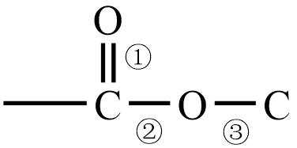，则1个分子中含有5个C-O$σ$键，B错误；
C．手性碳原子是连接4个不同基团的C原子，其含有3个手性碳原子，如图： 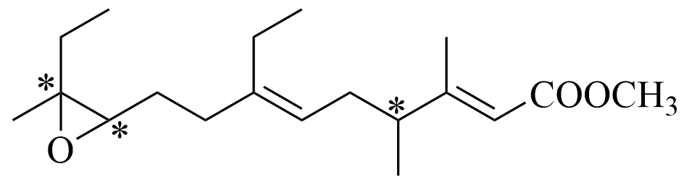，C正确；
D．其含有${\text{-COOCH}}_{3}$基团，酯基水解时生成甲醇，D正确；
故选B。
5．A
【详解】
A．HOF中心原子为O，与H、F通过共用电子对形成共价键，电子式为，A正确
B．${\text{H}}_{2}{\text{O}}_{2}$空间结构为半开页书形，正负电荷中心不重合，属于极性分子，B错误；
C．反应①中F-F非极性键断裂，但没有非极性键的形成，C错误；
D．F的电负性大于O，HOF中氟表现为-1价，O为0价，H为+1价，生成物HF中氟还是-1价，F的化合价没有变化，反应②中氧化剂为HOF，还原剂为${\text{H}}_{\text{2}}\text{O}$，${\text{H}}_{\text{2}}{\text{O}}_{2}$既是氧化产物也是还原产物，HF既不是氧化产物也不是还原产物，D错误；
故选A。
6．D 7．B
【分析】6．A．根据题干信息可知，氨可在氧气中燃烧生成${\text{N}}_{\text{2}}$，所给方程式符合反应原理，A正确；
B．金属钠的液氨溶液放置时缓慢放出气体，生成氨基钠和氢气，发生的是置换反应，所给方程式符合反应原理，B正确；
C．根据题干信息可知，${\text{Cu(OH)}}_{\text{2}}$溶于氨水得到深蓝色$\left[\text{Cu}{\left({\text{NH}}_{\text{3}}\right)}_{\text{4}}\right]{\text{(OH)}}_{\text{2}}$溶液，所给方程式符合反应原理，C正确；
D．浓氨水与${\text{HgCl}}_{\text{2}}$溶液反应生成$\text{Hg}\left({\text{NH}}_{\text{2}}\right)\text{Cl}$沉淀，生成物应为${\text{NH}}_{\text{4}}\text{Cl}$，方程式为：${\text{HgCl}}_{\text{2}}{\text{+2NH}}_{\text{3}}\text{=Hg}\left({\text{NH}}_{\text{2}}\right)\text{Cl}↓{\text{+NH}}_{4}\text{Cl}$，D错误
故选D；
7．A．根据题干信息，${\text{NaNH}}_{\text{2}}$遇水转化为$\text{NaOH}$，反应为：${\text{NaNH}}_{\text{2}}{\text{+H-OH=NaOH+H-NH}}_{2}$，说明${NH}_{2}^{−}$结合${\text{H}}^{\text{+}}$能力更强，A错误；
B．根据题干信息，深蓝色$\left[\text{Cu}{\left({\text{NH}}_{\text{3}}\right)}_{\text{4}}\right]{\text{(OH)}}_{\text{2}}$溶液，加入稀硫酸又转化为蓝色$\left[\text{Cu}{\left({\text{H}}_{\text{2}}\text{O}\right)}_{\text{4}}{\text{SO}}_{\text{4}}\right]$溶液，说明${\text{NH}}_{\text{3}}$更容易与$H^{+}$配位形成${\text{NH}}_{4}^{+}$，故与氨形成配位键的能力：${\text{H}}^{\text{+}}{\text{>Cu}}^{\text{2+}}$，B正确；
C．原子半径$N＞O$，则键长：$\text{O}—\text{H＜N}—\text{H}$，C错误；
D．${\text{NH}}_{4}^{+}$所含电子数为$7+4−1=10$，${NH}_{2}^{−}$所含电子数$7+2+1=10$，相同数量的两种微粒所含电子数相等，D错误；
故选B。
8．C
【详解】A．稀硝酸与铜反应生成${\text{H}}^{\text{+}}、{\text{Cu}}^{\text{2+}}、{\text{NO}}_{\text{3}}^{−}$和NO，NO难溶于水，无法大量存在，A不符合题意；
B．70%硫酸与Na₂SO₃反应生成SO₂，溶液中应含${\text{H}}^{\text{+}}、{\text{Na}}^{\text{+}}、{\text{SO}}_{\text{4}}^{2−}$，但${\text{HSO}}_{\text{3}}^{−}$在强酸性条件下会转化为SO₂和H₂O，无法大量存在，B不符合题意；
C．浓盐酸与KMnO₄反应生成Cl₂，产物为${\text{K}}^{+}$、${\text{Mn}}^{2+}$、${\text{Cl}}^{−}$和${\text{H}}^{\text{+}}$，这些离子在酸性环境中稳定共存，无后续反应干扰，C符合题意；
D．FeCl₃催化H₂O₂分解生成O₂，溶液中应含Fe^{3＋}而非Fe^{2＋}，D不符合题意；
故选C。
9．D
【分析】W、X、Y、Z是原子序数依次增大的短周期元素，其中X、Z位于同一主族，且X、Z均形成2个共价键，则X为O，Z为S；Y形成5个共价键且原子序数位于O、S之间，则Y为P；W形成1个共价键，原子序数最小，则W为H；
【详解】A．同周期从左向右电负性逐渐增大，同主族从上向下电负性逐渐减小，故元素电负性O>S>P，即X>Z>Y，A项正确；
B．该物质中，P原子的价层电子对数为$4+\frac{5−1×2−1−2}{2}=4$，为sp³杂化，S原子的价层电子对数为$2+\frac{6−1−1}{2}=4$，为sp³杂化，B项正确；
C．基态H原子未成对电子数为1，基态O原子的价电子排布式为2s²2p⁴，未成对电子数为2，基态P原子的价电子排布式为3s²3p³，未成对电子数为3，则基态原子未成对电子数$\text{H<O<P}$，即$\text{W<X<Y}$，C项正确；
D．基态原子的第一电离能同周期从左向右逐渐增大，由于VA族原子的p轨道处于半充满状态，第一电离能大于同周期相邻主族元素，即P>S，D项错误；
故选D。
10．C
【详解】A．铁作为镀件应接电源负极，若将铁接正极会导致其放电而溶解，A错误；
B．粗盐提纯时，BaCl₂应在Na₂CO₃之前加入，以便除去过量${\text{Ba}}^{2+}$，B错误；
C．通过加NaOH降低H⁺浓度使溶液变黄，再加H₂SO₄提高H⁺浓度恢复橙色，验证浓度对平衡的影响，C正确；
D．乙醇本身含羟基，也可与金属钠反应，会干扰M中羟基的检测，D错误；
故选C。
11．C
【详解】A．①$\text{A(g)}⇌\text{M(g)}$的$K=\frac{k_{1}}{k_{−1}}$，②$\text{A(g)}⇌\text{N(g)}$ $K=\frac{k_{2}}{k_{−2}}$，②－①得到$\text{M(g)}⇌N\text{(g)}$，则K=$\frac{x_{N}\left(平衡\right)}{x_{M}\left(平衡\right)}=\frac{\frac{k_{2}}{k_{−2}}}{\frac{k_{1}}{k_{−1}}}=\frac{k_{2}k_{−1}}{k_{1}k_{−2}}$，A正确；
B．由图可知，${\text{0\sim t}}_{\text{1}}$时间段，生成M和N的物质的量相同，由此可知，成M和N的平均反应速率相等，B正确；
C．若加入催化剂，${\text{k}}_{\text{1}}$增大，更有利于生成M，则$x_{1}$变大，但催化剂不影响平衡移动，${\text{x}}_{\text{M,}平衡}$不变，C错误；
D．若$\text{A(g)}→\text{M(g)}$和$\text{A(g)}→\text{N(g)}$均为放热反应，升高温度，两个反应均逆向移动，A的物质的量分数变大，即${\text{x}}_{\text{A,}平衡}$变大，D正确；
故选C。
12．A
【详解】A．碘晶体中，分子间是“卤键”(类似氢键)，层与层间是范德华力，与石墨不同(石墨层内只存在共价键)所以碘晶体是分子晶体，A错误；
B．由图可知，题目中的“卤键”类似分子间作用力，只不过强度与氢键接近，则液态碘单质中也存在类似的分子间作用力，即“卤键”，B正确；
C．由图可知，每个$I_{2}$分子能形成4条“卤键”，每条“卤键”被2个碘分子共用，所以每个碘分子能形成2个“卤键”，$\text{127g}$碘晶体物质的量是0.5mol，“卤键”的个数是$0.5mol×2×N_{A}{mol}^{−1}=N_{A}$，C正确；
D．碘晶体为层状结构，所给区间内4个碘原子处于面心，则每个晶胞中碘原子的个数是$8×\frac{1}{2}=4$，晶胞的体积是$abd×{10}^{−30}{cm}^{3}$，密度是$\frac{\text{2}×\text{254}}{\text{abd}×{\text{N}}_{\text{A}}×{\text{10}}^{\text{-30}}}\text{g}⋅{\text{cm}}^{\text{-3}}$，D正确；
故选A。
13．C
【分析】金属锂易失去电子，则放电时，惰性电极为负极，气体扩散电极为正极，电池在使用前需先充电，目的是将${LiH}_{2}{PO}_{4}$解离为${Li}^{+}$和$H_{2}{PO}_{4}^{−}$，则充电时，惰性电极为阴极，电极的反应为：${Li}^{+}+e^{−}=Li$，阳极为气体扩散电极，电极反应：$H_{2}−2e^{−}+2H_{2}{PO}_{4}^{−}=2H_{3}{PO}_{4}$，放电时，惰性电极为负极，电极反应为：$Li−e^{−}={Li}^{+}$，气体扩散电极为正极，电极反应为$2H_{3}{PO}_{4}+2e^{−}=2H_{2}{PO}_{4}^{−}+H_{2}↑$，据此解答。
【详解】A．放电时，${Li}^{+}$会通过固体电解质进入电解质溶液，同时正极会生成${\text{H}}_{2}$进入储氢容器，当转移2mol电子时，电解质溶液质量增加$7g/mol×2mol−1mol×2g/mol=12g$，即电解质溶液质量会增大，A错误；
B．放电时，由分析中的正、负电极反应可知，总反应为$\text{2Li+2}H_{3}{\text{PO}}_{4}{\text{=H}}_{\text{2}}{\text{↑+2LiH}}_{2}{\text{PO}}_{4}$，B错误；
C．充电时，${Li}^{+}$向阴极移动，则${Li}^{+}$向惰性电极移动，C正确；
D．充电时每转移$\text{1mol}$电子，会有$1molH^{+}$与$H_{2}{PO}_{4}^{−}$结合生成$H_{3}{\text{PO}}_{4}$，但不知道电解液体积，无法计算$c\left(H^{+}\right)$降低了多少，D错误；
故选C。
14．A
【分析】MA存在沉淀溶解平衡：$MA\left(s\right)⇌M^{2+}\left(aq\right)+A^{2−}\left(aq\right)$，向足量的难溶盐$\text{MA}$粉末中加入稀盐酸，发生反应$A^{2−}+H^{+}={HA}^{−}$，继续加盐酸发生反应${HA}^{−}+H^{+}⇌H_{2}A$，由，${\text{K}}_{\text{a1}}\left({\text{H}}_{\text{2}}\text{A}\right){\text{=10}}^{\text{-1.6}}$可知，当$c\left(H_{2}A\right)=c\left({HA}^{−}\right)$时，pH=1.6，${\text{K}}_{\text{a2}}\left({\text{H}}_{\text{2}}\text{A}\right){\text{=10}}^{\text{-6.8}}$，则$c\left(A^{2−}\right)=c\left({HA}^{−}\right)$时，pH=6.8，${\text{K}}_{\text{a1}}{\text{×K}}_{\text{a2}}\text{=}\frac{c\left(A^{2−}\right)×c^{2}\left(H^{+}\right)}{c\left(H_{2}A\right)}{\text{=10}}^{−8.4}$，当$c\left(A^{2−}\right)=c\left(H_{2}A\right)$时，pH=4.2，则可将图像转化为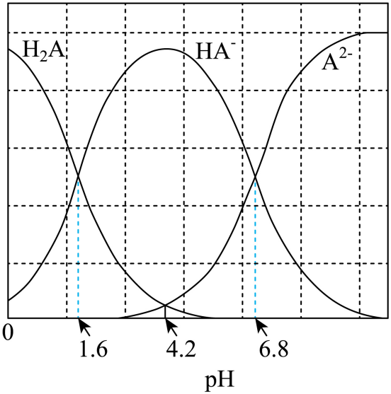进行分析；
【详解】A．溶液中存在物料守恒：$c\left(M^{2+}\right)=c\left(H_{2}A\right)+c\left({HA}^{−}\right)+c\left(A^{2−}\right)$，当pH=6.8时，$c\left({HA}^{−}\right)=c\left(A^{2−}\right)$，$c\left(H_{2}A\right)$很低，可忽略不计，则$c\left(M^{2+}\right)=2c\left(A^{2−}\right)={10}^{−3}$，${\text{K}}_{\text{sp}}\text{(MA)=c}\left(M^{2+}\right)\text{×c}\left(A^{2−}\right){\text{=10}}^{\text{-3}}\text{×}\frac{1}{2}{\text{×10}}^{−3}\text{=}\frac{1}{2}{\text{×10}}^{−6}$，$\text{p}\left[{\text{K}}_{\text{sp}}(MA)\right]\text{=-6-lg2=-6.3}$，则${\text{K}}_{\text{sp}}{\text{(MA)=10}}^{\text{-6.3}}$，A正确；
B．根据物料守恒：$c\left(M^{2+}\right)=c\left(H_{2}A\right)+c\left({HA}^{−}\right)+c\left(A^{2−}\right)$，$c\left(M^{2+}\right)＞c\left({HA}^{−}\right)$，由图像可知，pH=1.6时，$c\left({HA}^{−}\right)＞c\left(A^{2−}\right)$成立，由电荷守恒：$c\left(H^{+}\right)+2c\left(M^{2+}\right)=c\left({Cl}^{−}\right)+c\left({HA}^{−}\right)+2c\left(A^{2−}\right)+c\left({OH}^{−}\right)$，结合物料守恒，约掉$c\left({HA}^{−}\right)$得到$c\left(H_{2}A\right)+c\left(H^{+}\right)+c\left(M^{2+}\right)=c\left({Cl}^{−}\right)+c\left(A^{2−}\right)+c\left({OH}^{−}\right)$，由图像可知，$c\left(H_{2}A\right)＞c\left(A^{2−}\right)$且$c\left(H^{+}\right)＞c\left({OH}^{−}\right)$，则$c\left(M^{2+}\right)＜c\left({Cl}^{−}\right)$，故离子浓度顺序：$c\left({\text{Cl}}^{\text{-}}\right)>\text{c}\left({\text{M}}^{\text{2+}}\right)\text{>c}\left({\text{HA}}^{\text{-}}\right)\text{>c}\left({\text{A}}^{\text{2-}}\right)$，B错误；
C．由图像可知，$\text{pH=4.5}$时，溶液中$\text{c}\left({\text{HA}}^{\text{-}}\right)\text{>c}\left({\text{A}}^{\text{2-}}\right)\text{>c}\left({\text{H}}_{\text{2}}\text{A}\right)$，C错误；
D．$\text{pH=6.8}$时，$c\left({HA}^{−}\right)=c\left(A^{2−}\right)$，根据电荷守恒关系：$c\left(H^{+}\right)+2c\left(M^{2+}\right)=c\left({Cl}^{−}\right)+c\left({HA}^{−}\right)+2c\left(A^{2−}\right)+c\left({OH}^{−}\right)$，将物料守恒代入，约掉$c\left(M^{2+}\right)$得到$c\left(H^{+}\right)+2\left[c\left(H_{2}A\right)+c\left({HA}^{−}\right)+c\left(A^{2−}\right)\right]=c\left({Cl}^{−}\right)+c\left({HA}^{−}\right)+2c\left(A^{2−}\right)+c\left({OH}^{−}\right)$，化简得到$c\left(H^{+}\right)+2c\left(H_{2}A\right)+c\left({HA}^{−}\right)=c\left({Cl}^{−}\right)+c\left({OH}^{−}\right)$，D错误；
故选A。
15．(1)$5s^{2}$
(2)${\text{Ca}}^{2+}$、${\text{Mg}}^{2+}$
(3) ${\text{SrSO}}_{\text{4}}\left(s\right){\text{+Ba}}^{2+}\left(aq\right)⇌{\text{BaSO}}_{\text{4}}\left(s\right){\text{+Sr}}^{2+}\left(aq\right)$ ${10}^{−8.97}$
(4)升高温度，${Ba}^{2+}$与${\text{SrSO}}_{4}$有效碰撞次数增加，反应速率加快，所以锶浸出率增大；
(5)${BaSO}_{4}$、${\text{SiO}}_{2}$
(6)窝穴体a的空腔与${Sr}^{2+}$更匹配，可通过分子间相互作用形成超分子，且${\text{Sr}}^{\text{2+}}$具有更多的空轨道，能够与更多的N、O形成配位键，形成超分子后，结构更稳定
(7)a
【分析】含锶($\text{Sr}$)废渣主要含有${\text{SrSO}}_{\text{4}}、{\text{SiO}}_{\text{2}}、{\text{CaCO}}_{\text{3}}、{\text{SrCO}}_{\text{3}}$和${\text{MgCO}}_{\text{3}}$等，加入稀盐酸酸浸，碳酸盐溶解进入滤液，浸出渣1中含有${\text{SrSO}}_{\text{4}}、{\text{SiO}}_{\text{2}}$，加入${\text{BaCl}}_{\text{2}}$溶液，发生沉淀转化，${\text{SrSO}}_{\text{4}}\left(s\right){\text{+Ba}}^{2+}\left(aq\right)⇌{\text{BaSO}}_{\text{4}}\left(s\right){\text{+Sr}}^{2+}\left(aq\right)$，得到${\text{SrCl}}_{\text{2}}$溶液，经过系列操作得到${\text{SrCl}}_{\text{2}}{\text{·6H}}_{2}\text{O}$晶体；
【详解】（1）锶位于元素周期表第五周期第ⅡA族，基态原子价电子排布式为$5s^{2}$；
（2）由分析可知，碳酸盐均能溶于盐酸，“浸出液”中主要的金属离子有${\text{Sr}}^{\text{2+}}$、${\text{Ca}}^{2+}$、${\text{Mg}}^{2+}$；
（3）由分析可知，“盐浸”中发生沉淀的转化，离子方程式：${\text{SrSO}}_{\text{4}}\left(s\right){\text{+Ba}}^{2+}\left(aq\right)⇌{\text{BaSO}}_{\text{4}}\left(s\right){\text{+Sr}}^{2+}\left(aq\right)$；该反应的平衡常数$K=\frac{c\left({Sr}^{2+}\right)}{c\left({Ba}^{2+}\right)}=\frac{c\left({Sr}^{2+}\right)·c\left({SO}_{4}^{2−}\right)}{c\left({Ba}^{2+}\right)·c\left({SO}_{4}^{2−}\right)}=\frac{{\text{K}}_{\text{sp}}\left({\text{SrSO}}_{\text{4}}\right)}{K_{\text{sp}}\left({\text{BaSO}}_{\text{4}}\right)}=\frac{{10}^{\text{-6.46}}}{{10}^{\text{-9.97}}}{\text{=10}}^{\text{3.51}}$，平衡常数很大，近似认为${\text{SrSO}}_{\text{4}}$完全转化，溶液中剩余$n\left({Ba}^{2+}\right)=1×{10}^{−3}mol$，则$c\left({SO}_{4}^{2−}\right)=\frac{K_{\text{sp}}\left({\text{BaSO}}_{\text{4}}\right)}{c\left({Ba}^{2+}\right)}={10}^{−7.97}mol/L$，列三段式：$\begin{matrix} & {\text{SrSO}}_{\text{4}}\left(s\right) & + & {Ba}^{2+}\left(aq\right) & ⇌ & {\text{BaSO}}_{\text{4}}\left(s\right) & + & {Sr}^{2+}\left(aq\right) \\ 初始mol & 0.01 & & 0.011 & & & & 0 \\ 变化mol & 0.01 & & 0.01 & & & & 0.01 \\ 平衡mol & & & 0.001 & & & & 0.01\end{matrix}$，理论上溶液中$\text{c}\left({\text{Sr}}^{\text{2+}}\right)⋅\text{c}\left({\text{SO}}_{\text{4}}^{\text{2-}}\right)\text{=}$ ${10}^{−7.97}mol/L×{10}^{−1}mol/L={10}^{−8.97}$ ${\left(\text{mol}⋅{\text{L}}^{\text{-1}}\right)}^{\text{2}}$；
（4）随温度升高锶浸出率增大，原因是升高温度，${Ba}^{2+}$与${\text{SrSO}}_{4}$有效碰撞次数增加，反应速率加快，所以锶浸出率增大；
（5）“盐浸”时发生沉淀的转化，生成了${BaSO}_{4}$，${\text{SiO}}_{2}$不参与反应，故漫出渣2”中主要含有${\text{SrSO}}_{\text{4}}$、${BaSO}_{4}$、${\text{SiO}}_{2}$；
（6）窝穴体a与${\text{K}}^{\text{+}}$形成的超分子加入“浸出液”中，能提取其中的${\text{Sr}}^{\text{2+}}$，原因是窝穴体a的空腔与${Sr}^{2+}$更匹配，可通过分子间相互作用形成超分子，且${\text{Sr}}^{\text{2+}}$具有更多的空轨道，能够与更多的N、O形成配位键，形成超分子后，结构更稳定；
（7）$\text{Ca}{\left(\text{OH}\right)}_{\text{2}}$为强碱，则$\text{Sr}{\left(\text{OH}\right)}_{\text{2}}$也是强碱，${Sr}^{2+}$不水解，排除b，由平衡移动原理可知${\text{SrCl}}_{\text{2}}⋅{\text{6H}}_{\text{2}}\text{O}$制备无水${\text{SrCl}}_{\text{2}}$的方法加压不利于脱水，排除c、d，故选a。
16．(1)烧杯、玻璃棒
(2)加快${\text{NH}}_{\text{4}}{\text{HCO}}_{\text{3}}$溶解、加快${\text{NH}}_{\text{4}}{\text{HCO}}_{\text{3}}$与$\text{NaCl}$反应
(3)工艺简单、绿色环保、制备产品的效率较高、原料利用率较高
(4) a >
(5) ${\text{CO}}_{\text{2}}$在饱和${\text{Na}}_{\text{2}}{\text{CO}}_{\text{3}}$溶液中的溶解速率小、溶解量小，且两者发生反应的速率也较小，生成的${\text{NaHCO}}_{\text{3}}$的量较少，${\text{NaHCO}}_{\text{3}}$在该溶液中没有达到过饱和状态，故不能析出晶体 $80\%$
【分析】本题以$\text{NaCl}$和${\text{NH}}_{\text{4}}{\text{HCO}}_{\text{3}}$为反应物，在实验室制备纯碱。考查了配制饱和溶液的方法及所用的试剂；用${\text{NH}}_{\text{4}}{\text{HCO}}_{\text{3}}$代替${\text{CO}}_{\text{2}}$和${\text{NH}}_{\text{3}}$，使工艺变得简单易行，原料利用率较高，且环保、制备效率较高；滴定分析中利用了碳酸钠与盐酸反应分步进行，根据两个滴定终点所消耗的盐酸用量分析产品的成分；通过对比实验可以发现${\text{CO}}_{\text{2}}$的充分溶解对${\text{NaHCO}}_{\text{3}}$的生成有利。
【详解】（1）步骤①中配制饱和食盐水，要在烧杯中放入一定量的食盐，然后向其中加入适量的水并用玻璃棒搅拌使其恰好溶解，因此需要使用的有烧杯和玻璃棒。
（2）固体的颗粒越小，其溶解速率越大，且其与其他物质反应的速率越大，因此，步骤②中${\text{NH}}_{\text{4}}{\text{HCO}}_{\text{3}}$需研细后加入，目的是加快${\text{NH}}_{\text{4}}{\text{HCO}}_{\text{3}}$溶解、加快${\text{NH}}_{\text{4}}{\text{HCO}}_{\text{3}}$与$\text{NaCl}$反应。
（3）${\text{CO}}_{\text{2}}$和${\text{NH}}_{\text{3}}$在水中可以发生反应生成${\text{NH}}_{\text{4}}{\text{HCO}}_{\text{3}}$，但是存在气体不能完全溶解、气体的利用率低且对环境会产生不好的影响，因此，在实验室使用${\text{NH}}_{\text{4}}{\text{HCO}}_{\text{3}}$代替${\text{CO}}_{\text{2}}$和${\text{NH}}_{\text{3}}$制备纯碱，其优点是工艺简单、绿色环保、制备产品的效率较高、原料利用率较高。
（4）i．根据图中的曲线变化可知，到达第一个滴定终点B时，发生的反应为${\text{Na}}_{\text{2}}{\text{CO}}_{\text{3}}+{\text{HCl=NaCl+NaHCO}}_{3}$，消耗盐酸${\text{V}}_{\text{1}}\text{mL}$;到达第二个滴定终点C时, 发生的反应为${\text{NaHCO}}_{\text{3}}+{\text{HCl=NaCl+CO}}_{2}↑+{\text{H}}_{2}\text{O}$，又消耗盐酸${\text{V}}_{\text{2}}\text{mL}$,因为${\text{V}}_{\text{1}}{\text{=V}}_{\text{2}}$，说明产品中不含${\text{NaHCO}}_{\text{3}}$和$\text{NaOH}$，因此，所得产品的成分为${\text{Na}}_{\text{2}}{\text{CO}}_{\text{3}}$，故选a。
ⅱ．到达第一个滴定终点前，某同学滴定速度过快，摇动锥形瓶不均匀，致使滴入盐酸局部过浓，其必然会使一部分${\text{Na}}_{\text{2}}{\text{CO}}_{\text{3}}$与盐酸反应生成${\text{CO}}_{2}$，从而使得${\text{V}}_{\text{1}}$偏大、${\text{V}}_{\text{2}}$偏小，因此，该同学所记录的$V_{1}'$>$V_{1}$。
（5）i．实验a无明显现象的原因是：${\text{CO}}_{\text{2}}$在饱和${\text{Na}}_{\text{2}}{\text{CO}}_{\text{3}}$溶液中的溶解速率小、溶解量小，且两者发生反应的速率也较小，生成的${\text{NaHCO}}_{\text{3}}$的量较少，${\text{NaHCO}}_{\text{3}}$在该溶液中没有达到过饱和状态，故不能析出晶体。
ii．析出的白色晶体可能同时含有${\text{NaHCO}}_{\text{3}}$和${\text{Na}}_{\text{2}}{\text{CO}}_{\text{3}}⋅{\text{10H}}_{\text{2}}\text{O}$。称取$\text{0.42g}$晾干后的白色晶体，加热至恒重，将产生的气体依次通过足量的无水${\text{CaCl}}_{\text{2}}$和$\text{NaOH}$溶液。${\text{NaHCO}}_{\text{3}}$受热分解生成的气体中有${\text{H}}_{\text{2}}\text{O}$和${\text{CO}}_{\text{2}}$，而${\text{Na}}_{\text{2}}{\text{CO}}_{\text{3}}⋅{\text{10H}}_{\text{2}}\text{O}$分解产生的气体中只有${\text{H}}_{\text{2}}\text{O}$，无水${\text{CaCl}}_{\text{2}}$可以吸收分解产生的${\text{H}}_{\text{2}}\text{O}$，$\text{NaOH}$溶液可以吸收分解产生的${\text{CO}}_{\text{2}}$；$\text{NaOH}$溶液增重$\text{0．088g}$，则分解产生的${\text{CO}}_{\text{2}}$的质量为$\text{0．088g}$，其物质的量为$\frac{\text{0．088g}}{44\text{g}⋅{\text{mol}}^{−1}}=0.002\text{mol}$，由分解反应可知，${\text{NaHCO}}_{\text{3}}$的物质的量为$0.004\text{mol}$，则白色晶体中${\text{NaHCO}}_{\text{3}}$的质量为$0.004\text{mol}×\text{84g}⋅{\text{mol}}^{−1}=0.336\text{g}$，故其质量分数为$\frac{0.336}{0.42}×100\%=80\%$。
17．(1)-41.2
(2)bc
(3) 原因是反应①的活化能低，反应②活化能高，反应②进行的速率慢 催化剂在升温时活性降低或升温时催化剂对反应②更有利
(4)b
(5) 增大 0.675p²
【详解】（1）由盖斯定律，②－①可以得到目标反应，则$△\text{H=}△{\text{H}}_{2}－△{\text{H}}_{1}\text{=}－14.9\text{k}J/mol−26.3kJ/mol=−41.2kJ/mol$；
（2）a．气体质量是定值，体积是固定的，密度始终不变，气体密度不变，不能说明达到平衡状态；
b．两个反应均为气体体积增大的反应，则随着反应进行，压强变大，压强不变是平衡状态；
c．气体浓度不变是平衡状态的标志，则$H_{2}O\left(g\right)$浓度不变，是平衡状态；
d．CO和CO₂物质的量相等，不能说明其浓度不变，不能判断达到平衡状态；
故选bc；
（3）反应①的选择性接近100%，原因是反应①的活化能低，反应②活化能高，反应②进行的速率慢，所以反应①的选择性接近100%；反应①是吸热反应，升高温度平衡会正向移动，会有利于反应①，但反应①选择性下降，可能原因是催化剂在升温时活性降低或升温时催化剂对反应②更有利；
（4）a．增加原料中CH₄的量，CH₄自身转化率降低；
b．增大原料中CO₂的量，CH₄转化率增大；
c．通入Ar，各物质浓度不变，平衡不移动，CH₄转化率不变；
故选b；
（5）如图可知，恒压时，随着Ar含量上升(图像从右到左)，反应物的分压减小，相当于减压，平衡正向移动，压强不影响反应④平衡移动；则随着Ar含量下降，反应③和⑤平衡逆向移动，但甲烷的转化率下降的更快，而反应①甲烷二氧化碳转化率相同，说明反应⑤逆移程度稍小，但CO减小的少，则n(CO):n(H₂)增大；
设初始投料：$\text{n}\left({CH}_{4}\right)=4mol$、$\text{n}\left(C{\text{O}}_{2}\right)=4mol$、$\text{n}\left(\text{Ar}\right)=2mol$，平衡时，甲烷转化率为20%，二氧化碳的转化率为30%，则平衡时：
$\text{n}\left({CH}_{4}\right)=4mol−4mol×20\%=3.2mol$；
$\text{n}\left(C{\text{O}}_{2}\right)=4mol−4mol×30\text{\%=}2.8\text{mol}$；
根据碳元素守恒：$\text{n}\left(C\text{O}\right)=8mol−n\left({CH}_{4}\right)−n\left({CO}_{2}\right)=8mol−3.2mol−2.8\text{mol=2mol}$；
根据氧元素守恒：$\text{n}\left({\text{H}}_{2}\text{O}\right)=8mol−n\left(CO\right)−2n\left({CO}_{2}\right)=8mol−2mol−2×2.8\text{mol=0.4mol}$；
根据氢元素守恒：$\text{n}\left({\text{H}}_{2}\right)=8mol−2n\left({CH}_{4}\right)−n\left(H_{2}O\right)=8mol−2×3.2mol−0.4mol\text{=1.2mol}$；
平衡时，气体总物质的量为$3.2mol+2.8mol+2mol+0.4mol+1.2mol+2mol=11.6mol$，Ar的分压为$pkPa$，则总压为$5.8pkPa$，$\text{p}\left({\text{H}}_{2}\right)=\frac{1.2}{11.6}×5.8pkPa\text{=0.6p}kPa$、$\text{p}\left(C\text{O}\right)=\frac{2}{11.6}×5.8pkPa\text{=p}kPa$、$\text{p}\left({\text{CH}}_{4}\right)=\frac{3.2}{11.6}×5.8pkPa\text{=1.6p}kPa$、$\text{p}\left({\text{H}}_{2}O\right)=\frac{0.4}{11.6}×5.8pkPa\text{=0.2p}kPa$，反应⑤的平衡常数$K_{p}=\frac{{\left(0.6p\right)}^{3}×p}{1.6p×0.2p}{\left(kpa\right)}^{2}=0.675p^{2}{\left(kpa\right)}^{2}$。
18．(1) 酮羰基 还原反应
(2)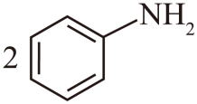${\text{+5H}}_{2}{\text{SO}}_{4}\text{+4Mn}O_{2}\overset{}{→}$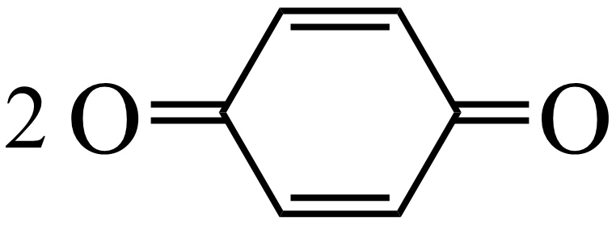${\text{+4MnSO}}_{4}\text{+}{\left({\text{NH}}_{4}\right)}_{2}{\text{SO}}_{4}\text{+}4{\text{H}}_{2}\text{O}$；
(3)${\text{HOCH}}_{2}\text{-C}≡\text{C-C}≡{\text{C-CH}}_{2}\text{OH}$
(4)b
(5)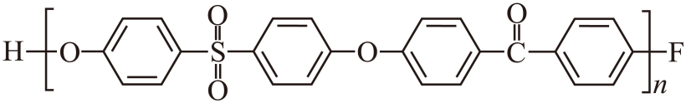
(6)电负性：F＞Cl，C-F键极性更大，易断裂，且氟原子半径小，空间位阻小，更容易发生缩聚反应
(7)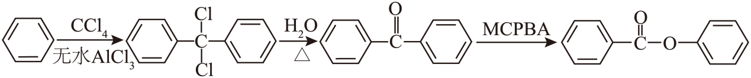
【分析】A发生氧化反应生成B，B发生还原反应生成C，A发生取代反应生成C，2个C分子取代了CCl₄中的两个氯原子生成了E，E中的两个氯原子发生水解反应，一个碳原子上连接两个羟基不稳定，会脱水形成酮羰基得到F，据此解答；
【详解】（1）由B的结构简式可知，其含氧官能团名称为酮羰基；B的不饱和度为5，C的不饱和度为4，属于加氢的反应，为还原反应；
（2）
A→B还会生成硫酸铵和硫酸锰，根据原子守恒，配平反应为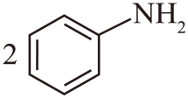${\text{+5H}}_{2}{\text{SO}}_{4}\text{+4Mn}O_{2}\overset{}{→}$${\text{+4MnSO}}_{4}\text{+}{\left({\text{NH}}_{4}\right)}_{2}{\text{SO}}_{4}\text{+}4{\text{H}}_{2}\text{O}$；
（3）G是C的同分异构体，G的不饱和度为4，碳原子数为6，含有-CH₂OH，则其不可能含有苯环，核磁共振氢谱只有两组峰，满足条件的结构简式为${\text{HOCH}}_{2}\text{-C}≡\text{C-C}≡{\text{C-CH}}_{2}\text{OH}$；
（4）a．A中含有氨基，能和乙酸发生取代反应生成酰胺基，a正确；
b．B 的位置异构体只有1种，如图：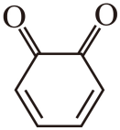，b错误；
c．D→E的反应中，氟苯取代了CCl₄中的两个氯原子，CCl₄是反应物，c正确；
d．E→F的反应中，涉及卤代烃的水解(取代)反应，d正确；
故选b；
（5）
H的结构简式为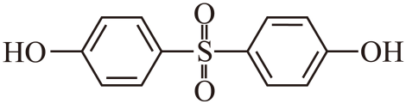，与F发生缩聚反应时，H中羟基的O-H键断裂，F中的C-F键断裂，缩聚产物结构简式为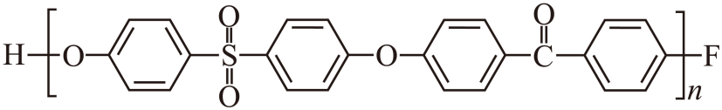；
（6）电负性：F＞Cl，C-F键极性更大，易断裂，容易与H发生缩聚反应，且氟原子半径小，空间位阻小，更容易发生缩聚反应，所以不选择对应的氯化物；
（7）
根据已知的反应可知，得到苯甲酸苯酯，需要合成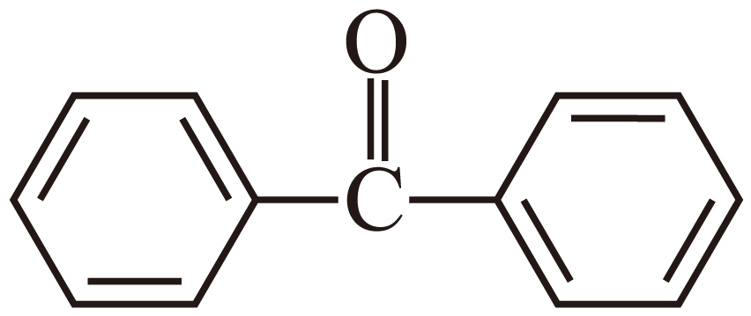，模仿D→F的合成路线，苯在无水AlCl₃作用下与CCl₄发生取代反应生成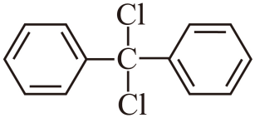，再发生E→F的反应得到，具体合成路线为

